Poka-yoke
- Vind een bestaande poka-yoke in je buurt
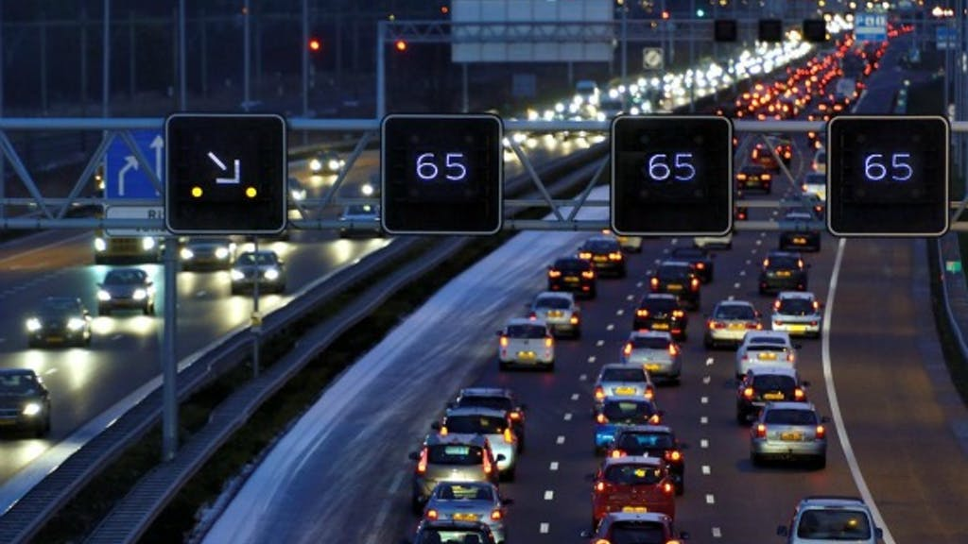
- Bedenk zelf welke poka-yoke je in het dagelijks leven gebruikt.
Een fietssleutel die maar op 1 manier in het slot.

